Лабораторная работа №3
Определение удельной поверхности методом низкотемпературной
десорбции аргона
Цель работы: приобретение навыков по определению такой текстурной характеристики дисперсных и пористых материалов как удельная поверхность при использовании метода низкотемпературной десорбции аргона на анализаторе СОРБТОМЕТР-2.0.
Приборы и материалы:
- Прибор СОРБТОМЕТР-2.0;
- Жидкий азот для охлаждения адсорбера и ловушки (ГОСТ 9293-74);
- ГСО 7912-2001 – эталонный образец с удельной поверхностью 111 м²/г;
- ГСО 6349-92 – исследуемый образец с примерной удельной поверхностью 230 м²/г
Схема установки.
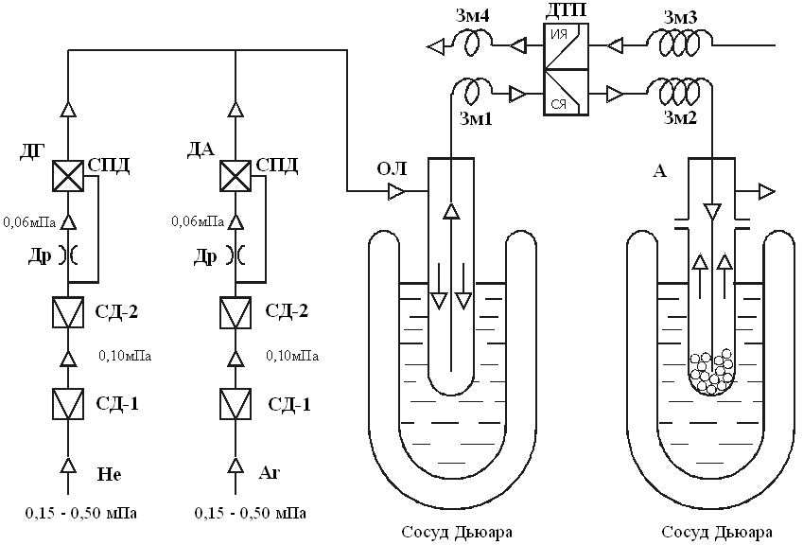
Рисунок 2 – Технологическая схема прибора СОРБТОМЕТР-2.0

Технологическая схема установки представлена на рисунке 2. Исследуемый порошкообразный образец находится в адсорбере (А) в потоке газа носителя (смесь He + 4,2–7,3 % Ar) при давлении, близком к атмосферному. Гелий и аргон из баллонов (давление до 15 мПа) через редукторы первой ступени поступают на входы дозаторов гелия (ДГ) и аргона (ДА) при давлении 0,15–0,50 мПа. Расходы газов задаются дросселями Др и поддерживаются неизменными при помощи стабилизаторов давления СД-1 и СД-2 (при изменении входного давления) и при помощи стабилизаторов перепада давления СПД (при изменениях выходного давления).
Потоки гелия и аргона после дозаторов ДГ и ДА смешиваются в тройнике. Полученная газовая смесь пропускается через охлаждаемую ловушку (ОЛ) с целью очистки смеси от микропримесей. Далее смесь прогревается до комнатной температуры в змеевике Зм1 и проходит через сравнительную ячейку (СЯ) детектора ДТП, затем через змеевик-компенсатор давления Зм2 и попадает в адсорбер А, далее следует змеевик Зм3, в котором смесь нагревается до комнатной температуры не зависимо от режима работы адсорбера, проходит измерительную ячейку (ИЯ) детектора ДТП и выводится наружу через змеевик Зм4, который предотвращает попадание атмосферного воздуха в детектор при охлаждении адсорбера.
При погружении адсорбера в сосуд Дьюара с жидким азотом (–196°С) происходит адсорбция аргона (Т_{кип} = –186°С) из потока на поверхности частиц образца, при этом гелий (Т_{кип} = –269°С) в реакторе не конденсируется. При размораживании – извлечении реактора из жидкого азота – происходит десорбция аргона с поверхности образца в поток.
Общие положения.
Удельная поверхность ($S_{уд}$, м²/г) – отношение общей поверхности ($S_{общ}$., м²) к массе (m, г) (или объему) изучаемого вещества.

$$S_{уд}=\frac{S_{общ}}{m} (1)$$

Удельную поверхность можно определять различными методами, такими как визуальный анализ, измерение скорости растворения, теплоты смачивания или использование явлений интерференции и дифракции. Однако многие из этих подходов отличаются недостаточной точностью, трудоёмкостью или узкой областью применения. На сегодняшний день наибольшее распространение получили адсорбционные методы, в основе которых лежит исследование формирования плотного мономолекулярного слоя адсорбата на поверхности твердого тела:

$$S_{уд}=a_{m}∙N_{A}∙ω_{m}, (2)$$

где $a_{m}$ – емкость монослоя адсорбата, г/г;
$N_{A}$– постоянная Авогадро, равная 6,02⋅10²³ моль⁻¹;
$ω_{m}$ – площадь, занимаемая молекулой адсорбата в мономолекулярном слое на поверхности адсорбента (элементарная площадка), нм².
В качестве адсорбатов при измерении удельной поверхности обычно применяют инертные газы, поскольку они соответствуют ключевым требованиям:
– обладают малым размером молекул;
– не вступают в химические реакции с образцом при температуре эксперимента (обычно –197°C, температура кипения азота);
– способны формировать плотный мономолекулярный слой.
Так как константы (число Авогадро и площадь сечения молекулы) в условиях опыта неизменны, главной задачей становится определение емкости монослоя. Для этого анализируют изотерму адсорбции — зависимость величины адсорбции от относительного давления (P/P₀), где P — парциальное давление газа, а P₀ — давление его насыщенного пара. Таким образом, изотерма описывается функцией A = f(P/P₀).
Изотермы адсорбции можно разделить на пять видов, представленных на рисунке 1. В области малых давлений все ИА имеют участок, на котором справедливо уравнение Генри. Наклон этих участков определяется взаимодействием «адсорбат – адсорбент». Выпуклые участки изотерм I, II и IV типов указывают на наличие в сорбентах микропор. Кроме того, сорбенты II и IV имеют еще и макропоры. Изотермы III и V типов встречаются реже. Крутизна изотермы I типа характеризует размер микропор сорбентов: а – ультрамикропористых б – микропористых. Изотерма IVб принадлежит переходно-пористому сорбенту; IVв – однородно макропористому, а IVa – со смешанной структурой.

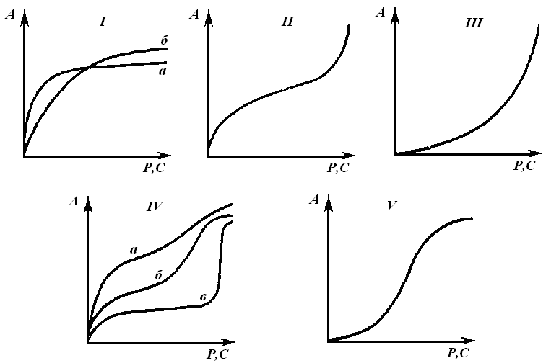
Рисунок 1 – Классификация изотерм адсорбции газов и паров по БЭТ

Процесс адсорбции обычно описывают по теории БЭТ. Основные положения теории заключаются в следующем:
– на одном каком-либо центре адсорбции при незаполненных других может находиться несколько слоев адсорбированных молекул газа или пара;
– в рамках каждого монослоя адсорбция локализована и происходит в отсутствие взаимодействия между молекулами адсорбата, т.е принимаются во внимание лишь силы взаимодействия между молекулами адсорбата и адсорбентом, так называемые «вертикальные» взаимодействия и пренебрегаются силы взаимодействия между молекулами адсорбата в адсорбционном слое – «горизонтальными» взаимодействия;
– все адсорбционные места на поверхности считаются энергетически идентичными;
– первый слой заполняется в результате взаимодействия разнородных молекул, а последующие слои – однородных молекул. Энергия адсорбции во втором и каждом последующем случаях одинакова и равна энергии конденсации.
На основании данных предположений выводится уравнение адсорбции БЭТ:

$$a=\frac{a_{m}C\frac{P}{P_{0}}}{\left(1-\frac{P}{P_{0}}\right)\left[1+\left(С-1\right)\frac{P}{P_{0}}\right]} (3)$$

где $a$ – адсорбционная ёмкость, г/г;
$C$ – константа

Ход работы.
– перед началом работы провели тренировку образца: высушили эталонный и исследуемый образцы при температуре 200 °С в течение 2 часов;
– включили Сорбтометр и открыли газовые баллоны (выходное давление 2 атм);
– прикрепили пустой адсорбер и ловушку;
– проверили герметичность установки, для этого опустили шланг выхода газа в стакан с водой;
– поместили ловушку в жидкий азот и подождали 10 минут для насыщения газом установки;
– в это время взвесили навеску эталонного образца. Массу находили исходя из формулы 4:

$$m={7,5}/{S_{уд}}, (4)$$

– удельная поверхность эталона ГСО 7912-2001 составляет 111 м²/г, тогда расчетная масса навески m_{р} = 0,068 г. масса измеренной навески m = 0,0643 г;
– установили адсорбер с навеской, и подождали 3 минуты до насыщения установки газовой смесью, затем включили питание детектора и установить его силу тока, равной 110 mA;
– поместили адсорбер в жидкий азот на 10 минут;
– включили интегратор, затем поворотом ручки «Установка нуля. Грубо» против часовой стрелки добились быстрого счета на табло интегратора, потом для установки нуля повернули по часовой стрелке пока счетчик интегратора не остановился. Нажали на кнопку «Сброс», чтобы на табло установилось значение «0000»;
– сняли сосуд с жидким азотом для начала процесса десорбции. Дождались остановки счетчика на табло интегратора и записали полученное значение;
– снова поместили адсорбер в жидкий азот и повторили последующие операции еще два раза;
– затем взвесили навеску исследуемого образца ГСО 6349-92 принимая, что оценочная удельная поверхность 120 м²/г. Тогда расчетная масса навески m_{p} = 0,0625 г, а измеренная масса навески m = 0,0626 г. Повторили все предыдущие операции;
– по окончании работы выключили питание, сняли адсорбер и высыпали исходный образец. Промыли и высушили адсорбер. Установили его на место, сняли ёмкость с жидким азотом с ловушки, через 15 минут выключили установку и закрыли баллоны с газом.
Обработка экспериментальных данных.
Полученные значения площади адсорбционного пика занесли в таблицу 1.
Таблица 1 – Экспериментальные данные
 |  | Эталон  ГСО 7912-2001 | Образец  ГСО 6349-92
Масса навески расчетная m_{p}, г |  | 0,068 | 0,0625
Масса навески реальная m, г |  | 0,0643 | 0,0626
Ширина адсорбционного пика $S_{a}$, мВ·с | 1 | 4643 | 4555
Ширина адсорбционного пика $S_{a}$, мВ·с | 2 | 3987 | 3957
Ширина адсорбционного пика $S_{a}$, мВ·с | 3 | 4051 | 4347
Ширина адсорбционного пика $S_{a}$, мВ·с | Среднее значение | 4227 | 4286
Удельная поверхность $S_{уд}$, м²/г |  | 111 | 120

1. Коэффициент прибора:

$$K_{пр}=\frac{S_{уд.эталон}∙m}{S_{a}}, (5)$$
$$K_{пр}=\frac{111∙0,0643}{4227}=0,001689, м^{2}/мВ∙с$$

2. Удельная поверхность исследуемого образца

$$S_{уд.о}=\frac{S_{a}∙K_{пр}}{m}, (6)$$
$$S_{уд.о}=\frac{4347∙0,001689}{0,0626}=117,25 м^{2}/г$$

Расчет погрешности.
1. Оценка погрешности для площади адсорбционного пика.
Среднее значение площади адсорбционного пика исследуемого образца:

$$\begin{aligned}\overline{x}=\frac{1}{n}\sum_{i=1}^{n}{x_{i}}, \#\left(7\right)\end{aligned}$$
$$\overline{S_{a}}= \frac{1}{3}\left(4555+3957+4347\right)=4286 мВ·с$$

Среднеквадратичное отклонение:

$$\begin{aligned}S_{x}=\sqrt{\frac{\sum{{\left(\overline{x}-x_{i}\right)}^{2}}}{n\left(n-1\right)}},\#\left(8\right)\end{aligned}$$
$$S_{x}=\sqrt{\frac{{\left(4286-4555\right)}^{2}+{\left(4286-3957\right)}^{2}+(4286-4347)^{2}}{3\left(3-1\right)}}=175,27$$

Доверительный интервал рассчитывается по формуле 9:

$$\begin{aligned}∆x=S_{x}t_{P,n-1},\#\left(9\right)\end{aligned}$$
$$∆S_{a}=175,27∙4,303=754,2$$

Тогда относительная погрешность:

$$\begin{aligned}δ\left(x\right)=\frac{∆x}{x},\#\left(10\right)\end{aligned}$$
$$δ\left(S_{a}\right)=\frac{754,2}{4286}=0,176$$

Среднее значение площади адсорбционного пика эталонного образца:

$$\overline{S_{a}}=4227 мВ·с$$
$$S_{x}=208,8$$
$$∆S_{a}=898,55$$
$$δ\left(S_{a}\right)=0,213$$

2. Оценка погрешности измерения массы:
Абсолютная погрешность для аналитических весов составляет 0,5 мг, тогда относительная погрешность рассчитывается по формуле 10 и составит для исследуемого образца:

$$δ\left(m_{и}\right)=\frac{0,0005}{0,0626}=0,007987$$

Для эталонного образца:

$$δ\left(m_{э}\right)=\frac{0,0005}{0,0643}=0,007776$$

3. Погрешность измерения для эталонной удельной поверхности составляет 2%
Оценка погрешности коэффициента прибора

$$\begin{aligned}δ\left(K_{пр}\right)=δ\left(m_{э}\right)+δ\left(S_{a}\right)+\left(S_{уд.эталон}\right),\#\left(11\right)\end{aligned}$$
$$δ\left(K_{пр}\right)=0,007776+0,213+0,02=0,241$$

- Тогда относительная погрешность для исследуемой удельной поверхности:

$$\begin{aligned}δ\left(S_{уд.о}\right)=δ\left(m\right)+δ\left(S_{a}\right)+δ\left(K_{пр}\right),\#\left(12\right)\end{aligned}$$
$$δ\left(S_{уд.о}\right)=0,007987+0,176+0,241=0,425$$

Тогда абсолютная погрешность ${∆S}_{уд.о}=49,8 м^{2}/г$

Вывод
Определили удельную поверхность образца ГСО 6349-92 методом низкотемпературной десорбции аргона, она составила (117,3 ± 49,8) м²/г. Коэффициент прибора К_{пр} =( 0,00169±0,00041) $м^{2}/(мВ∙с).$

Подпись студента____________________

Подпись преподавателя_______________

Дата_____________

